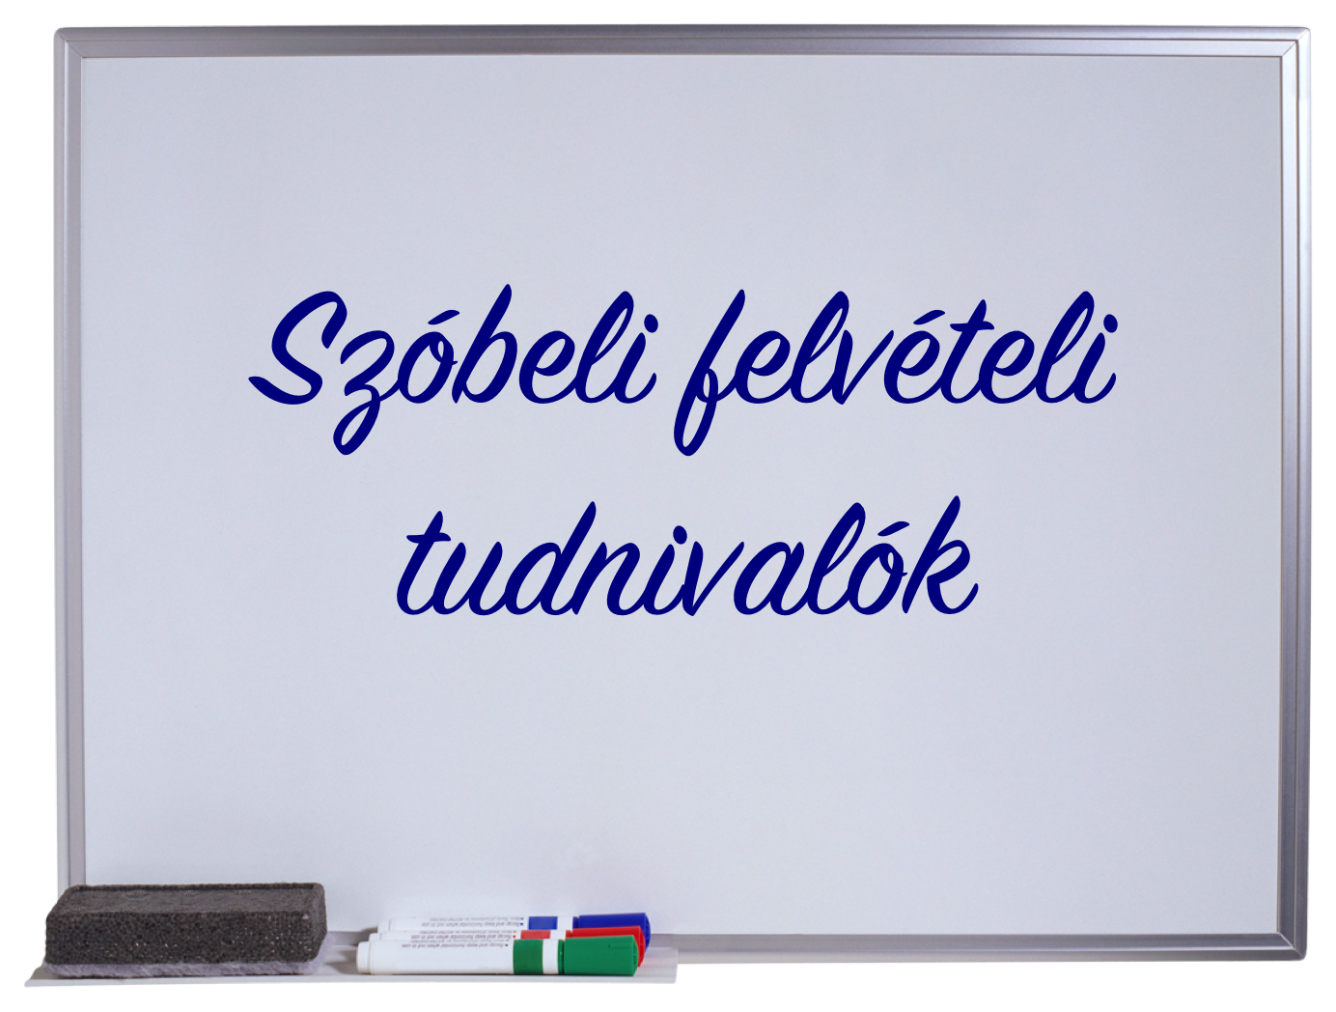
Tisztelt Szülők!
Kedves 6. osztályos Felvételiző!
A felvételi eljárás során a felvételi összpontszám a tanuló általános iskolai eredményeiből és a központi írásbeli felvételi vizsgán szerzett pontokból tevődik össze. Szeretnénk azonban leendő diákjainkat személyesen is megismerni, ezért szervez gimnáziumunk felvételi elbeszélgetést a 6. osztályos tanulók számára.
A szóbeli elbeszélgetés helye: Egri Dobó István Gimnázium (Eger, Széchenyi u. 19.)
ideje: 2021. február 25. 13.00-16.00 óra között.
A múlt héten elektronikus levélben értesítettük a szülőket a felvételi elbeszélgetés időpontjáról.
Aki nem kapott értesítést, 14.30-ig fáradjon be az iskolába, és jelentkezzen a kapunál, az ügyeletes tanárnál.
A terembeosztás a vizsga napján tekinthető meg az épületben.
Mit hozzon magával a tanuló?
- Személyazonosságot igazoló okmányt, vagy diákigazolványt.
- Általános iskolai bizonyítványát, vagy az 5. osztály év végi eredményének (jól olvasható) másolatát, valamint a 6. osztályos félévi értesítőjét, amennyiben azokat a jelentkezési laphoz nem mellékelték.
- A központi írásbeli felvételi vizsga értékelőlapját, amennyiben az írásbeli vizsgát nem az Egri Dobó István Gimnáziumban írta, és a jelentkezési laphoz sem mellékelték.
Járványügyi protokoll:
Az iskola portájánál testhőmérsékletet mérésére és kézfertőtlenítésre kerül sor. Az épület folyosóin a maszkviselés kötelező. A védőmaszk viselése a szóbeli beszélgetés alatt a vizsgázók számára ajánlott, de nem kötelező. A járványügyi előírások értelmében szülő sajnos nem kísérheti be gyermekét az épületbe.
Ha ezen a napon a tanuló beteg, vagy hatósági karanténban van, értesítsék az iskola titkárságát 13 óráig:
e-mail: titkar@dobo-eger.edu.hu
tel.: +36 36 312-717
Üdvözlettel:
Berkes Krisztián
intézményvezető

